朔州市民政局党支部 开展“送温暖 献爱心”主题党日活动

为积极响应市委市政府号召，帮助困难群众解决实际问题，1月20日，朔州市民政局党支部开展了“送温暖 献爱心”主题党日活动。
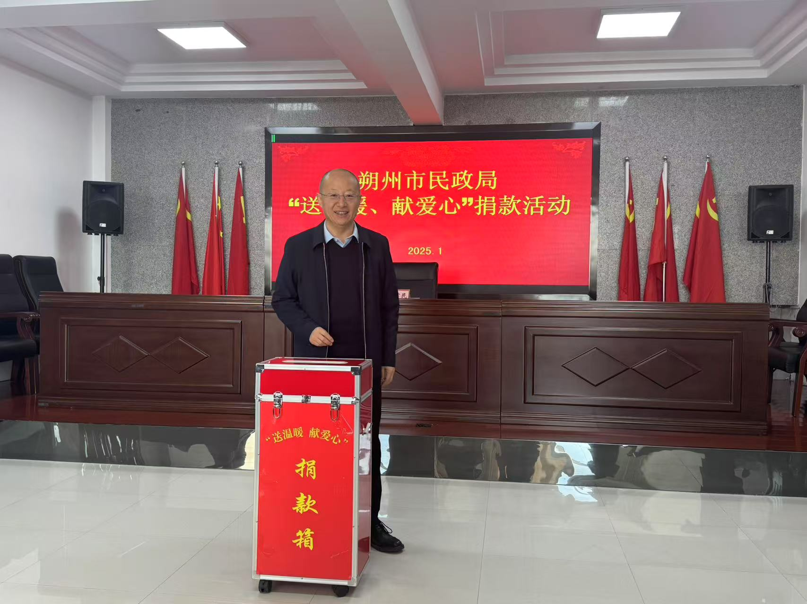
此次“送温暖 献爱心”捐助活动坚持自愿原则，不设标准、不搞摊派。活动现场，局领导率先垂范、带头捐款，局机关及各直属事业单位党员干部以及其他干部同志踊跃参与，积极伸出援助之手，将一笔笔善款投入到捐赠箱内。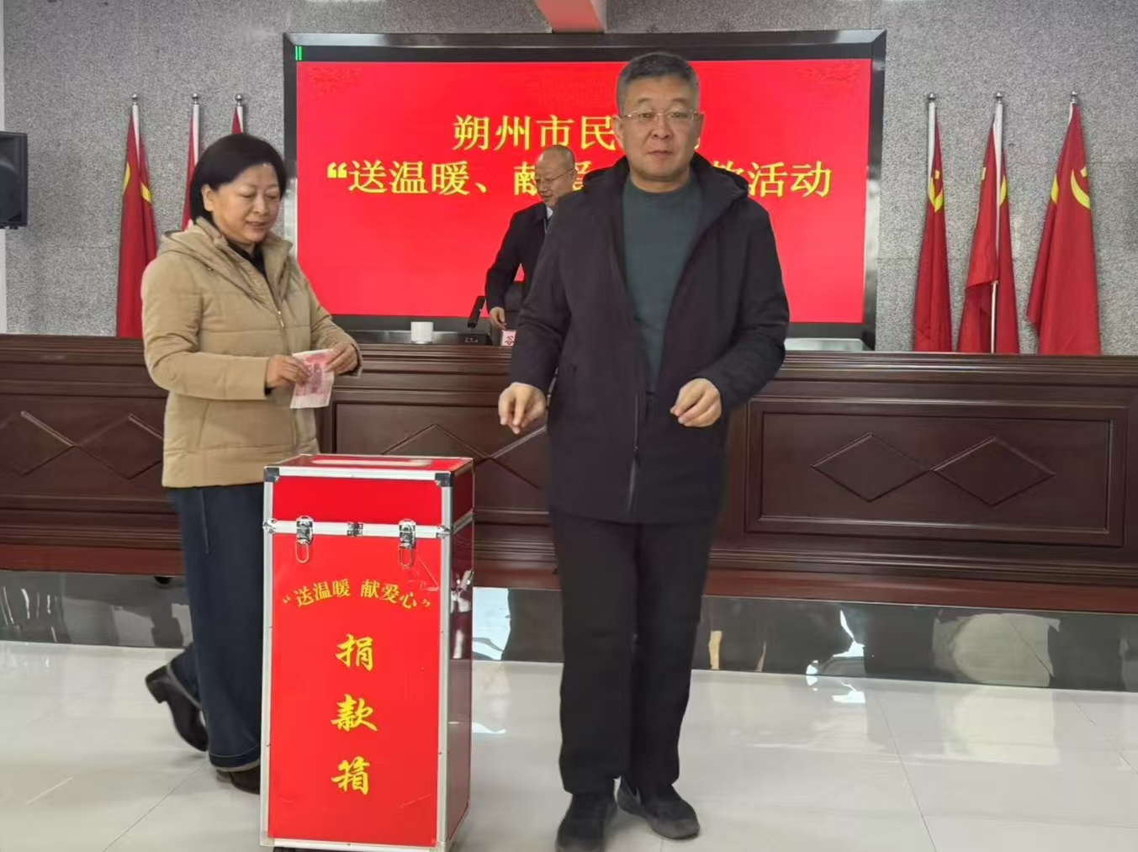
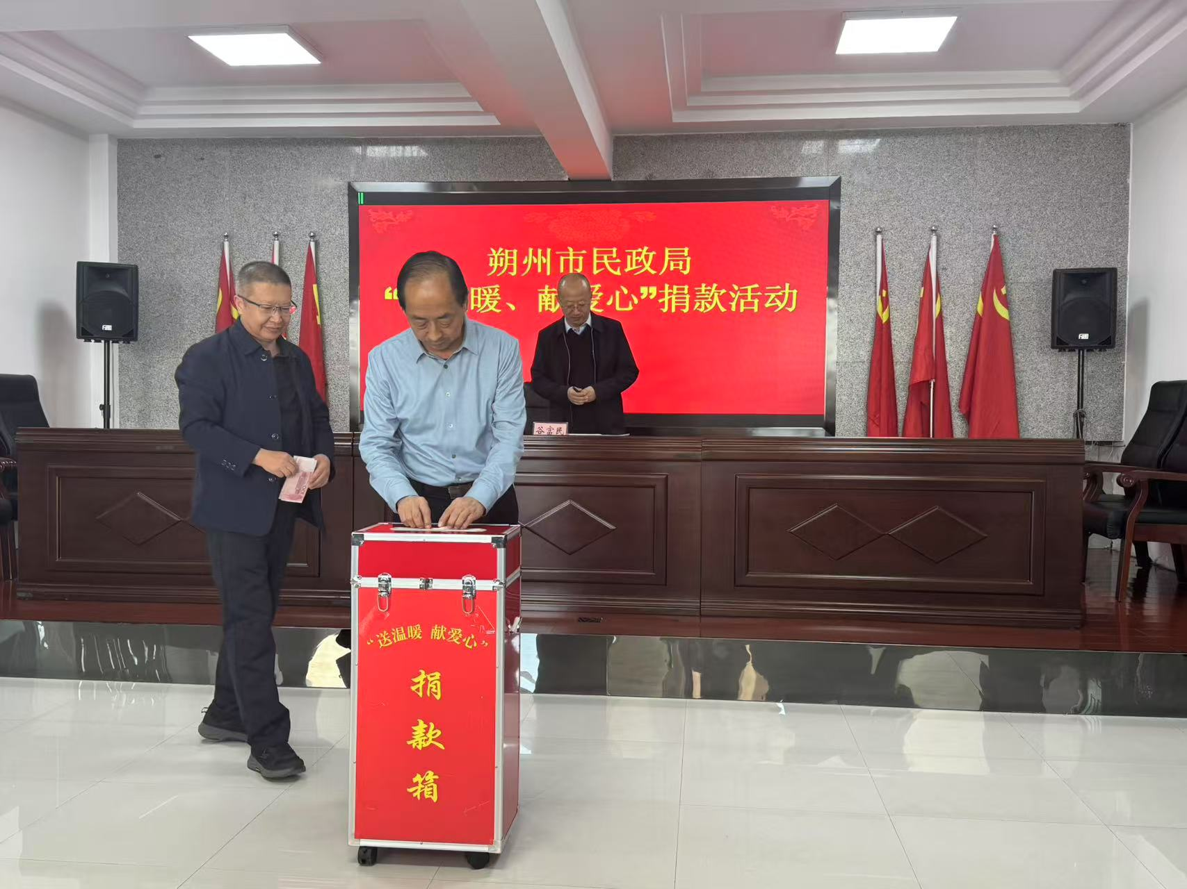
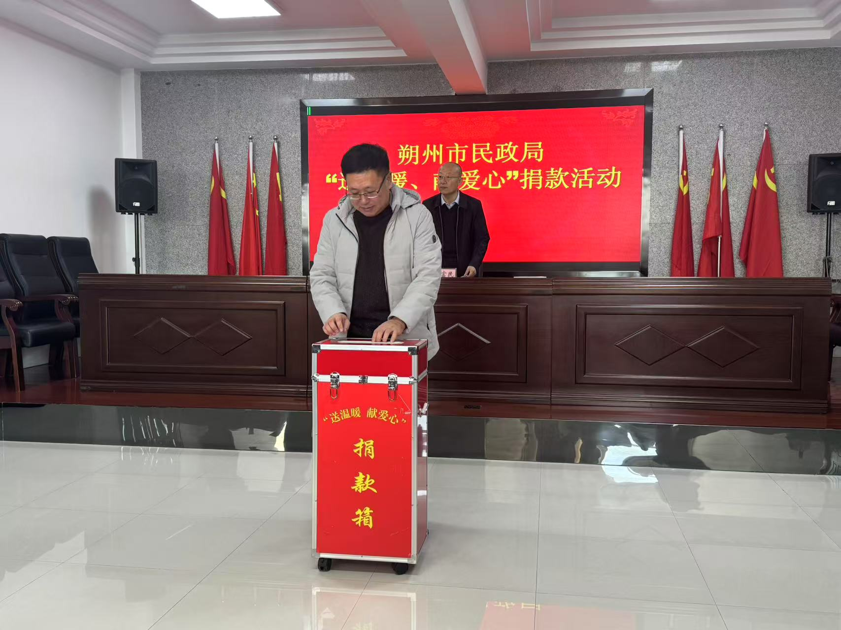
此次捐款将全部交到市民政事务中心，用于困难群众救助。心系困难群众是市民政局一直以来的优良传统，局支部党员干部用实际行动送上一份温暖、传递一份真情！

